Robotska roka z arduino motorji

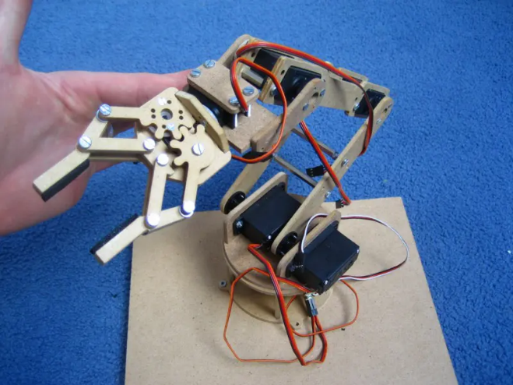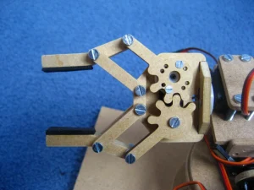
Vir slik: https://www.ttheall.top/ProductDetail.aspx?iid=1085678196&pr=40.88

